|  |
| --- |
| **Cérebro Humano** |
| * Distinção entre as áreas primárias e secundárias; |
| * Relação entre as localizações cerebrais e as suas respectivas funções; |

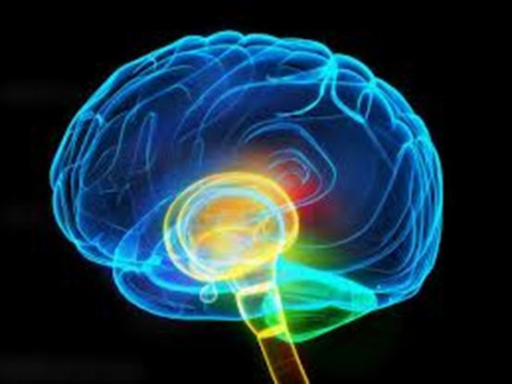

Realizado por: Cátia Almeida

Docente: Manuela Arriaga

12ºC

Escola secundária de São João da Talha

Psicologia B

Ano lectivo: 2012/2013

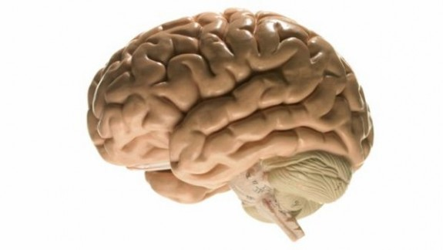*O cérebro humano*

O cérebro humano é extraordinariamente complexo e extenso. Este é imóvel e representa apenas 2% da massa do corpo,mas,apesar disso, recebe aproximadamente 25% de todo o sangue que é bombeado pelo coração.

Divide-se em dois hemisférios: esquerdo e direito. O hemisfério esquerdo controla a parte direita e o hemisfério direito comanda a actividade motora e sensorial da parte esquerdado corpo. O hemisfério esquerdo.

O hemisfério esquerdo é responsável pela linguagem verbal, escrita e falada, pelo pensamento lógico e pelo cálculo.

O hemisfério direito controla a percepção das relações espaciais, a formação de imagens, o pensamento concreto.

O seu aspecto assemelha-se ao miolo de uma noz. É um conjunto distribuído de milhares de milhões de células que se estende por uma área de mais de 1 metro quadrado do qual conseguimos diferenciar certas estruturas correspondendo ás chamadas áreas funcionais, que pode cada uma abranger até um décimo dessa área.

*Córtex cerebral*

O córtex cerebral encontra-se cheio de circunvoluções que permitem que ele caiba com toda a extensão no limitado espaço da caixa craniana.

O córtex cerebral é a parte mais desenvolvida do cérebro.

O córtex é rico em neurónios.

É responsáveis por partes muito importantes do ser humano como o raciocínio pensamento, a memória, a visão, o tato, o olfacto, a audição, entre outras.

As diferentes partes do córtex cerebral são divididas em quatro áreas que se designam por lobos cerebrais, tendo cada uma função específica .Estas designam-se por:

* 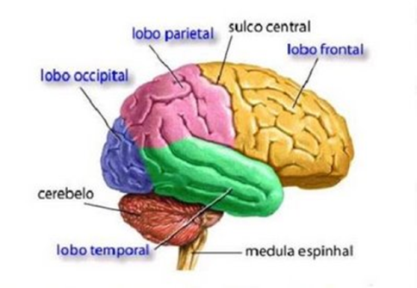Lobo frontal- responsável pelos movimentos;
* Lobo parietal- responsável pelas sensações;
* Lobo occipital- responsável pela visão;
* Lobo temporal- responsável pela audição;

No que diz respeito á sua organização funcional, os lobos é semelhante entre si, existindo, em cada um deles, dois tipos de áreas: áreas primárias e áreas secundárias.

Áreas primárias:

* Desempenham funções sensitivas e motoras;
* Ocupam 25% do córtex cerebral;
* Estas áreas tratam-se das regiões corticais em que são recebidas ou projectadas as mensagens vindas dos órgãos dos sentidos ;
* As impressões ligadas á visão ,á audição,ao tato ,ao sentido de dor, de calor,ou de frio (…) são acolhidas nas áreas primarias antes de receberem qualquer processamento;
* É destas regiões que partem as ordens para os músculos efectuarem os movimentos;
* As áreas de projecção, funcionam como estações receptoras de informação sensorial ou como centros de transmissão de ordens motoras.

Áreas secundárias:

* Estabelecem uma ligação entre os dados sensoriais e as informações armazenadas na memória;
* Ocupam 75% do córtex;
* Exercem funções associadas ao processo de pensamento;
* Estas áreas de associação coordenam e integram a informação recebida nas áreas primárias;

Localização das principais áreas do córtex cerebral

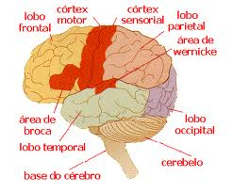

-Área de wernicke:

* É o centro auditivo da palavra, em caso de lesão provoca a surdez verbal, a incapacidade de interpretar o significado dos sons que se ouve.
* Localiza-se no lobo temporal.

-Área de broca:

* Zona responsável pelo controlo dos músculos (cordas vocais, lábios e língua) que permitem a expressão verbal oral.
* Encontra-se no lobo frontal esquerdo.
* Uma lesão nesta área provoca a incapacidade de produzir um discurso com o mínimo sentido (afasia de Broca).

*Efeitos de lesões localizadas*

* Lobo Occipital
* Está localizado na parte póstero-inferior do cérebro. Coberta pelo córtex cerebral, esta área é também designada por córtex visual, porque processa os estímulos visuais.
* Interfere no reconhecimento da forma, da cor e dos movimentos dos objectos

|  |  |  |  |
| --- | --- | --- | --- |
| Lobo | Área funcional | Efeitos | Doenças |
|  | Córtex visual  Primário | ●Incapacidade de receber informação visual  ●Perda de visão | Cegueira cortical |
| Occipital | Córtex visual secundário | ●Incapacidade de reconhecer e de identificar visualmente objectos | Agnosia visual |
|  |  | ●Incapacidade de compreender os sinais gráficos da escrita | Cegueira verbal ou alexia |

* Lobo Temporal
* Os lobos temporais estão localizados na zona por cima das orelhas tendo como principal função processar os estímulos auditivos.
* Os sons produzem-se quando a área auditiva primária é estimulada.

|  |  |  |  |
| --- | --- | --- | --- |
| Lobo | Área funcional | Efeitos | doença |
|  | Córtex auditivo primário | ●Incapacidade de receber informação sonora  ●Perda de audição | Surdez cortical |
| Temporal | Córtex auditivo secundário | ●Incapacidade de reconhecer e identificar sons vulgares | Agnosia auditiva |
|  |  | ●Incapacidade de interpretar o significado do discurso oral | Surdez verbal |

* Lobo Parietal
* O lobo parietal localiza-se na parte superior do cérebro, no córtex cerebral, interpreta os estímulos sensoriais provenientes do corpo, sendo responsável pela combinação das impressões relacionadas à forma, à textura e ao peso e as transformam em percepções gerais.
* Os lobos parietais também ajudam as pessoas a se orientar no espaço e a perceber a posição das partes do corpo.

|  |  |  |  |
| --- | --- | --- | --- |
| Lobos | Área funcional | Efeitos | Doença |
|  | Córtex somatossensorial primário | ●Incapacidade de receber informação sensorial  ●Perda da sensasorial tátil,térmica e álgica | Anestesia cortical |
| Parietal | Córtex somassensorial secundário | ●Incapacidade de reconhecer um objeto pelo tato  ●Incapacidade de localizar sensações táteis e térmicas do corpo | Agnosia somassensorial ou assomatognosia |

* Lobo Frontal
* O lobo frontal é especialista no comando dos movimentos corporais.
* Inclui as áreas motoras que podem ser primárias ou secundárias

|  |  |  |  |
| --- | --- | --- | --- |
| Lobo | Área funcional | Efeitos | Doença |
|  | Córtex motor primário | ●Incapacidade de executar movimentos finos e precisos | Paralisia cortical |
| Frontal | Córtex motor secundário | ●Incapacidade de organizar e de planear os movimentos numa sequência unificada | Apraxia |
|  |  | ●Incapacidade de se expressar escrevendo | Agrafia ou apraxia da escrita |
|  |  | ●Incapacidade de se expressar falando | Afasia ou apraxia de linguagem |

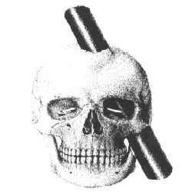

*Curiosidades:*

* O caso de Phineas Gage

Phineas Gage sobreviveu a um acidente de trabalho em que a barra de ferro lhe atravessou a cabeça.

Conservou o raciocínio, a memória, os movimentos, os cinco sentidos, a inteligência, entre outros, porém alterou-se a sua personalidade e passou a ter um comportamento diabólico.

Phineas já não possuía um controlo emocional, tendo assim um comportamento impulsivo e descontrolado que certas acções poderiam ser destrutivas, tanto para si próprio tanto para os outros.

O seu comportamento mudou, pois foi afectada a zona da tomada de decisões, a zona frontal esquerdo do nosso cérebro, não tomando assim decisões, e se tomasse, não era consciente, logo, respondia às situações de uma maneira inadequada.

* O caso de Elliot

Elliot foi submetido a uma cirurgia para a remoção de um tumor cerebral, e sofreu danos no córtex cerebral.

A sua personalidade do Elliot também teve grandes transformações e uma delas foi a indiferença afectiva, ou seja, não demonstrava qualquer sentimento, nem tristeza, nem alegria, nem ansiedade.

Síntese

* O córtex cerebral-estrutura responsável pelas funções que evidenciam o homem relativamente a animais-faz parte do cérebro humano;
* O cérebro humano é formado por dois hemisférios, o esquerdo e direito;
* Em cada hemisfério há 4 lobos-occipital,temporal,parietal e frontal, responsáveis respectivamente, pela visão, pela audição, pelas sensações do corpo e pelos movimentos;
* Em cada lobo distingue-se uma área primária e uma área secundária;
* As áreas primárias permitem sentir os estímulos, mas não interpretá-los, de modo que não basta a sua acção para fazermos uma ideia do objecto em causa;
* A área secundárias permite-nos o processamento das impressões sensoriais, possibilitando o reconhecimento dos objectos que as provocaram;
* Se uma área primária for lesionada, o individuo deixa de ter sensações, não vendo, não ouvindo, não sentindo, não executando movimentos;
* Se a lesão for numa área secundária, a pessoa passa a sofrer de uma agnosia: tem sensações, mas não faz o seu processamento, pelo que não sabe a que se refere.

Conclusão

O cérebro funciona de modo integrado, é um sistema complexo e unitário, cujas componentes, apesar de especializadas em determinadas funções, mantêm relações de interdependência.

O cérebro é um todo maior que a soma das suas partes, trabalha de forma interactiva com uma dinâmica própria. Daí a dificuldade em o estudar, mas também a sua extraordinária capacidade.

Contudo, não podemos esquecer que o cérebro funciona como uma unidade: nos comportamentos mais complexos os dois hemisférios estão envolvidos, completando-se.